20ème dimanche ordinaire B
Jean 6, 51-58 Celui qui mange ma chair et boit mon sang demeure en moi...
Le pain descendu du ciel
(16/08/09)

Pour les dimanches des vacances scolaires, nous ne proposons que quelques petits jeux ne nécessitant aucune animation de groupe. On peut par exemple ajouter ces jeux au feuillet paroissial ou faire un petit feuillet spécial. Histoire que les enfants et ceux qui aiment jouer ne se sentent pas oubliés pendant les vacances.
Vous pouvez aussi consulter ce site-ci : http://www.images-pascale.eu/pages/somenfants/partage%20b/sompartB.htm

Petits jeux : (NB : quand il y a des choses [écrites comme ceci] c’est une remarque, une question pour nous, adultes, animateurs)

- Un mot = un mot ??

Dans l’évangile d’aujourd’hui, Jésus parle avec des gens. Voici un morceau de leur conversation :

Les Juifs discutaient entre eux : « Comment cet homme-là peut-il nous donner sa chair à manger ? »
Jésus leur dit alors : « Amen, amen, je vous le dis : si vous ne mangez pas la chair du Fils de l'homme, et si vous ne buvez pas son sang, vous n'aurez pas la vie en vous.
Est-ce qu’ils parlent vraiment la même langue ?.
Voici 2 petits dessins :


Lequel de ces dessins mettrais-tu avec chair et lequel avec chair ??
P E
A L
R O


Pour t’aider, lis ce passage du début de l’évangile de Jean :
“Au commencement était la Parole ; la Parole était auprès de Dieu ; la Parole était Dieu. [...]
La Parole est devenue chair ; elle a fait sa demeure parmi nous, et nous avons vu sa gloire, une gloire de Fils unique issu du Père ; elle était pleine de grâce et de vérité.” (Jean 1:1-14 NBS)

[ Cette traduction du début de l’évangile de Jean est celle de la Nouvelle Bible Segond, une Bible protestante. Elle nous a semblé plus simple ici.]

- Dieu a changé d’avis ?

Voici 2 passages de la Bible qui parlent de chair et de sang :

N° 1
Ce passage se trouve au début de la Bible, dans le 1er (ancien) testament, quand le Seigneur Dieu parle à Noé, après le déluge :

“Dieu bénit Noé et ses fils, il leur dit : « [...] Tout ce qui remue et qui vit vous servira de nourriture comme déjà l’herbe mûrissante, je vous donne tout. Toutefois vous ne mangerez pas la chair avec sa vie, c’est–à–dire son sang. [...] Je vais établir mon alliance avec vous, avec votre descendance après vous” (Genèse 9:1-9 TOB)

N° 2
Ce passage-ci se trouve dans le 2nd (nouveau) testament, dans l’évangile d’aujourd’hui :
Celui qui mange ma chair et boit mon sang a la vie éternelle

 On dirait bien que le texte n° 2 dit le contraire du texte n° 1 ! Pourquoi, à ton avis ?
- parce qu’il y a une grande différence entre l’ancien et le nouveau testament
- parce que Dieu a changé d’avis quand Jésus est né
- parce que l’ancien testament parle d’un Dieu
- parce que Jésus ne connaissait pas bien la Bible, alors il dit n’importe quoi
- parce que, dans l’évangile de Jean, la chair = la Parole vivante de Dieu et le sang = la vie de Dieu

- Faites passer

Retrouve la phrase de l’évangile qui a servi à faire ce petit tableau :

le Père  qui est vivant | a envoyé  je vis par | moi,  (le Fils de l’homme,  Jésus) | donne sa chair à  vivra par | celui qui  me  mangera

Ensuite, transforme les en ou en en mettant des > ou des < dans le bon sens.

Pour aller plus loin, cherche ce qui circule entre les personnes reliées par les  :
- du courrier  - de la vie  - un courant d’air  - la monnaie unique | - du don  - une bonne blague  - du courant électrique  - le train

(tu peux choisir plusieurs choses en même temps)

- Mon, ton, son, notre, votre, leur

Quel petit dessin choisirais-tu pour dire : mon Père et quel petit dessin pour dire le Père

Dans cet évangile-ci, cherche ce que dit Jésus.

- Non-violence ?

Retrouve cette phrase de l’évangile d’aujourd’hui :

Le p _ _ _ que je donnerai, c’est ma c _ _ _ _ , donnée pour que le monde ait la v_ _.

Maintenant, regarde ces petits dessins :
 | 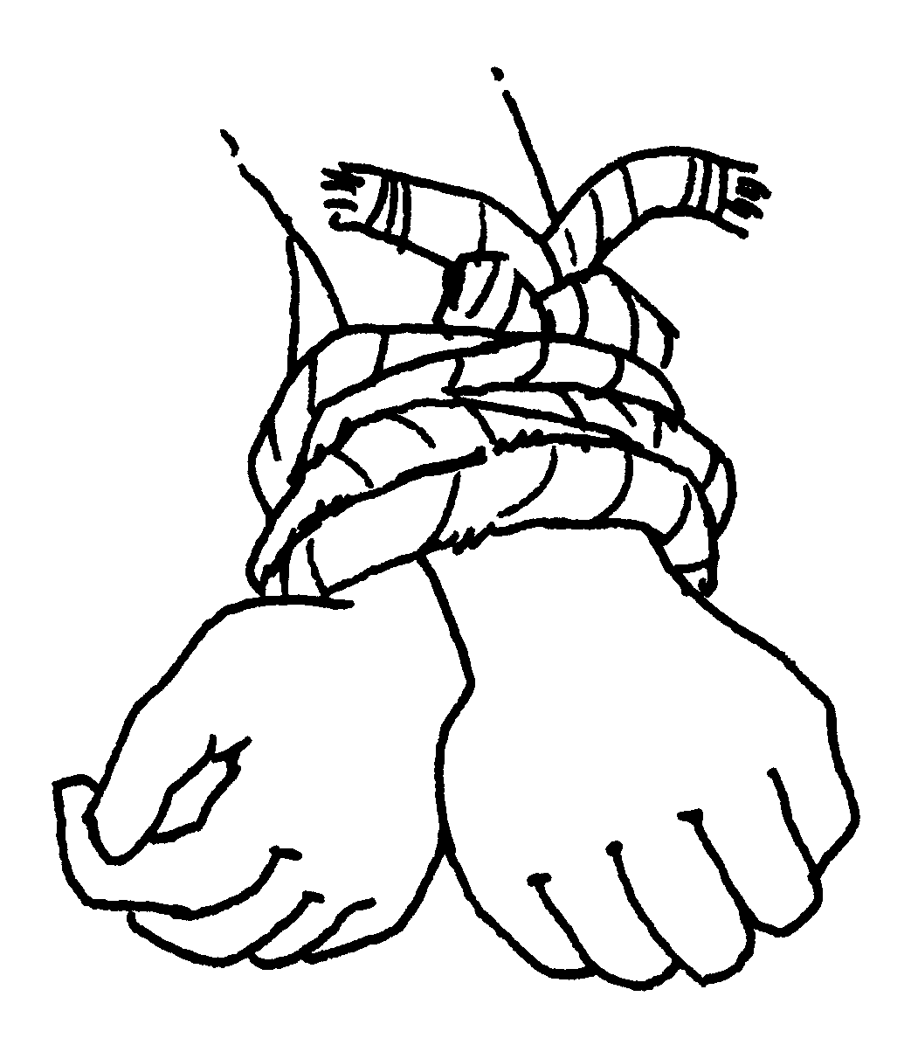 |  | 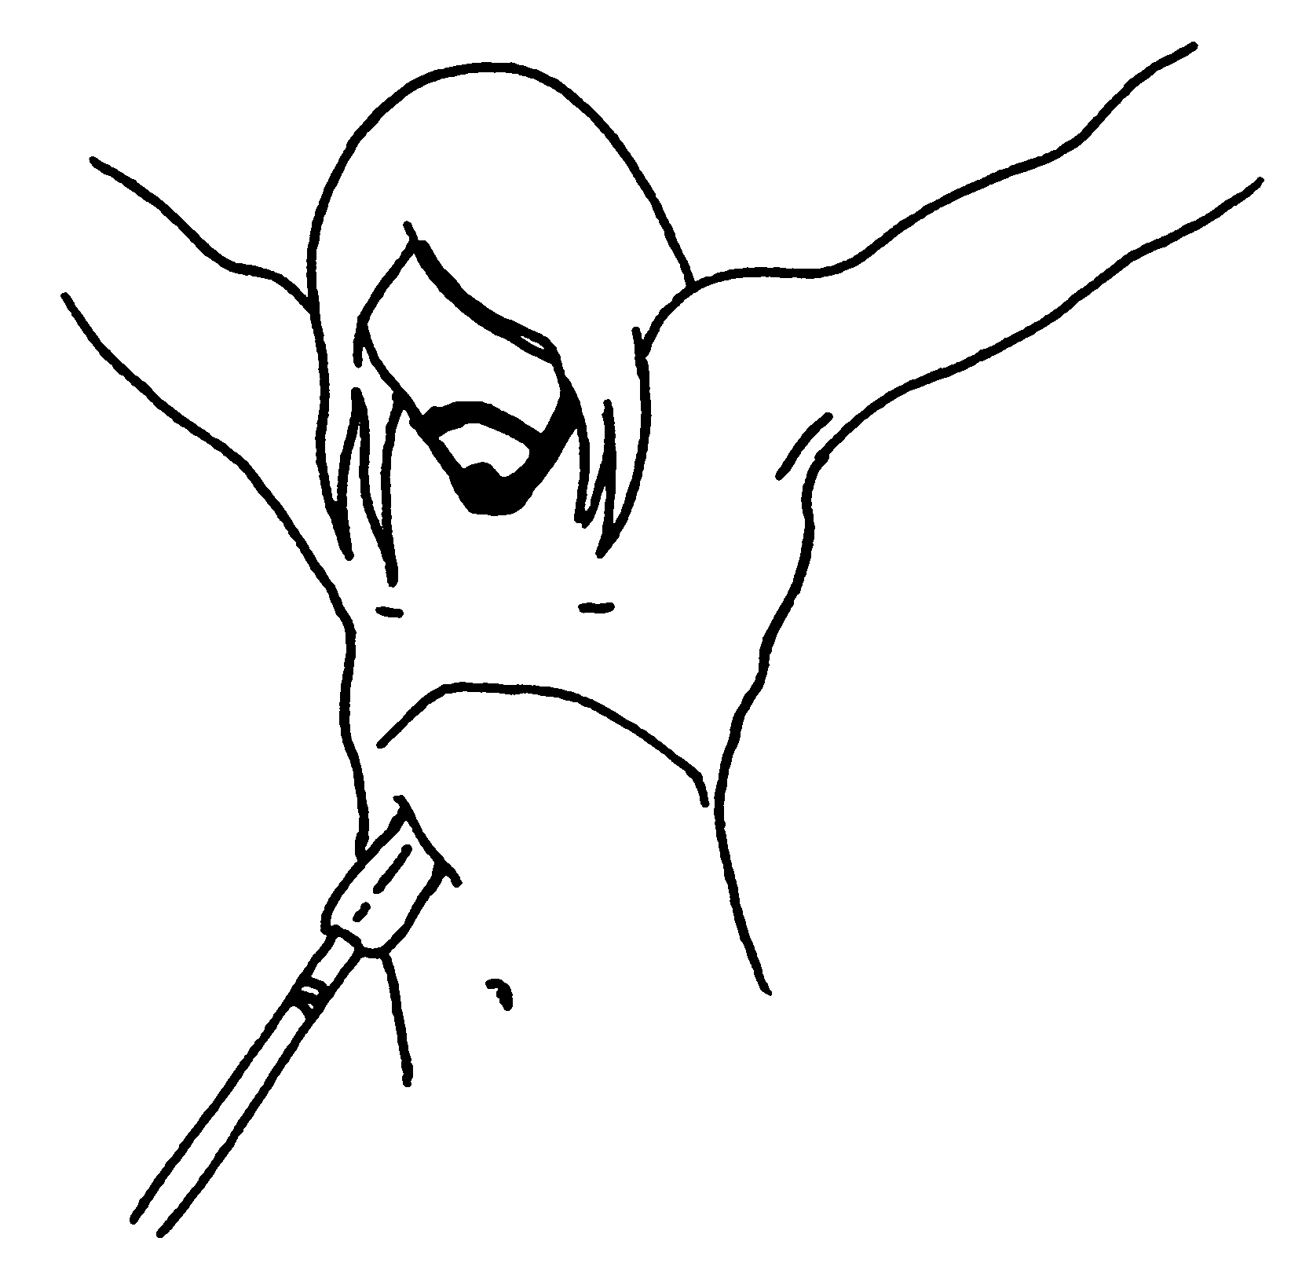

Quelle(s) image(s) relierais-tu à quel(s) mot(s) ?

Où y a-t-il de la violence ? Où n’y a-t-il pas de violence ?

- Mots croisés

1
2
3
4
5

Horizontalement, trouve ces mots de l’évangile d’aujourd’hui :
- Dire qu’elle est éternelle, c’est comme dire qu’elle est « de Dieu », semblable à celle de Dieu
- Si elle est « à saucisse », c’est de la viande. Ici, c’est la personne tout entière, qui parle, qui pense et qui agit.
- Si on en perd trop, on meurt. Pour qu’on vive, il faut qu’il circule et se renouvelle.
- Une chose indispensable à la vie, comme manger.
- Être relevé, remis debout.

Verticalement, découvre ce qui dit que la boisson et la nourriture ne sont pas fausses...

[ vie, chair, sang, boire, ressusciter / vraie ]

1
2
3
4

Horizontalement, trouve ces mots de l’évangile d’aujourd’hui :
- C’est impossible de venir au monde sans en avoir un.
- C’est impossible de rester vivant sans le faire.
- Si tu es un garçon, tu en es un (si tu es une fille, le mot serait un peu différent)
- Parfois tu peux être ... chez le boulanger. Jésus est aussi ...

Verticalement, d’habitude on en mange au petit déjeuner. Ici Jésus parle de celui qui est vivant.

[ père, manger, fils de l’homme, envoyé / pain ]

- Qui est-il celui-là ?
Suite de dimanche passé et du dimanche d’avant : Remplace chaque petit 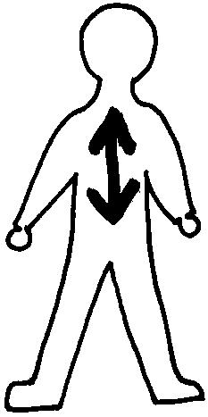 ou ou 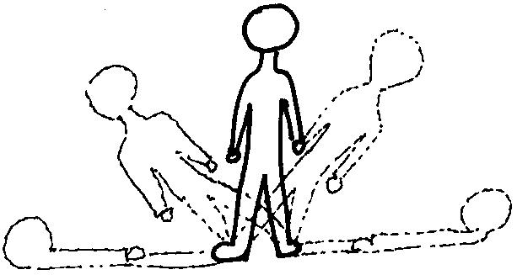 de la phrase par Je-Suis et écoute ce que ça donne.

Celui qui mange le chair de et boit le sang de demeure en , et demeure en lui

- À suivre

Il y a 2 semaines, les Juifs récriminaient contre Jésus en disant : « Comment peut-il dire : 'Je suis descendu du ciel' ? »

Cette semaine, ils discutent entre eux en disant : « Comment cet homme-là peut-il nous donner sa chair à manger ? »

Et la semaine prochaine ? Quelle réclamation y aura-t-il encore ?

Avec des images

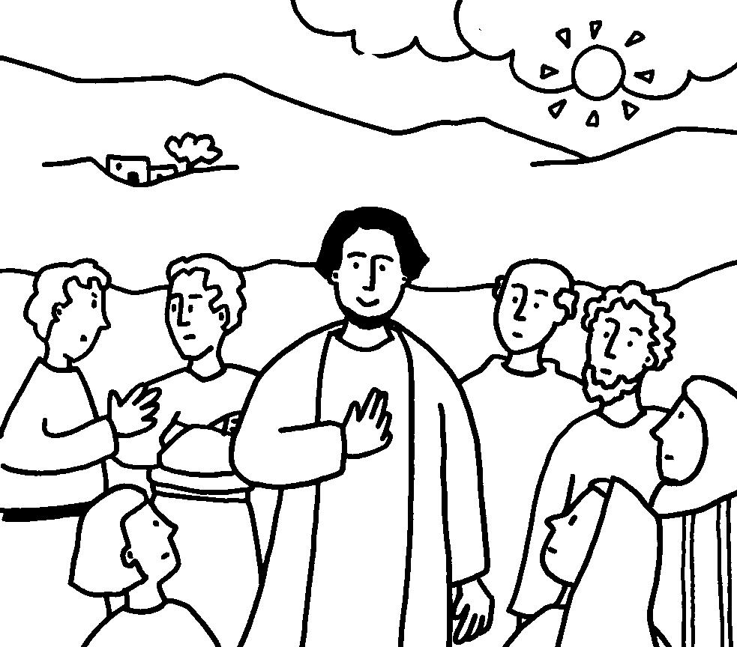

Cherche ceux qui discutent entre eux.

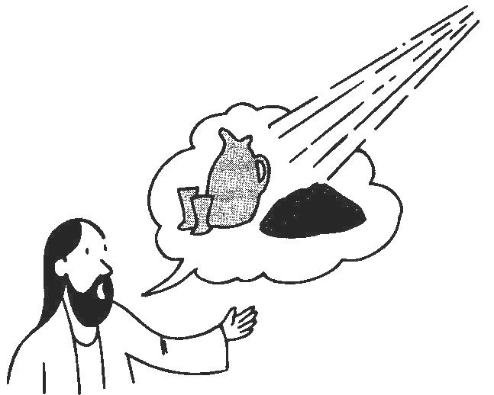

Peux-tu voir où le dessinateur a dessiné le pain ?
Ce qu’il y a à côté, ce serait quoi ? En parle-t-on dans l’évangile d’aujourd’hui ?

NB

- Voir aussi les 18ème et 19ème dimanches B
- Pour le mot « Juifs », voir note à la fin des petits jeux du 19ème dimanche B et voir dans la boîte à mots

voir 18ème dimanche B
ANNE GRAVIER, Mon Évangile du dimanche à colorier 2009, Edifa-Mame
Le Nouveau Testament illustré Alliance Biblique Universelle

